中国科学院大连化学物理研究所应聘人员登记表
申报岗位 |  | 901组  化工设计 |  | 岗位类别 | 管理( ) | 科研(∨ )
姓 名 | 林 乐 | 出生日期 | 1980-01-17 | 民 族 | 汉 | 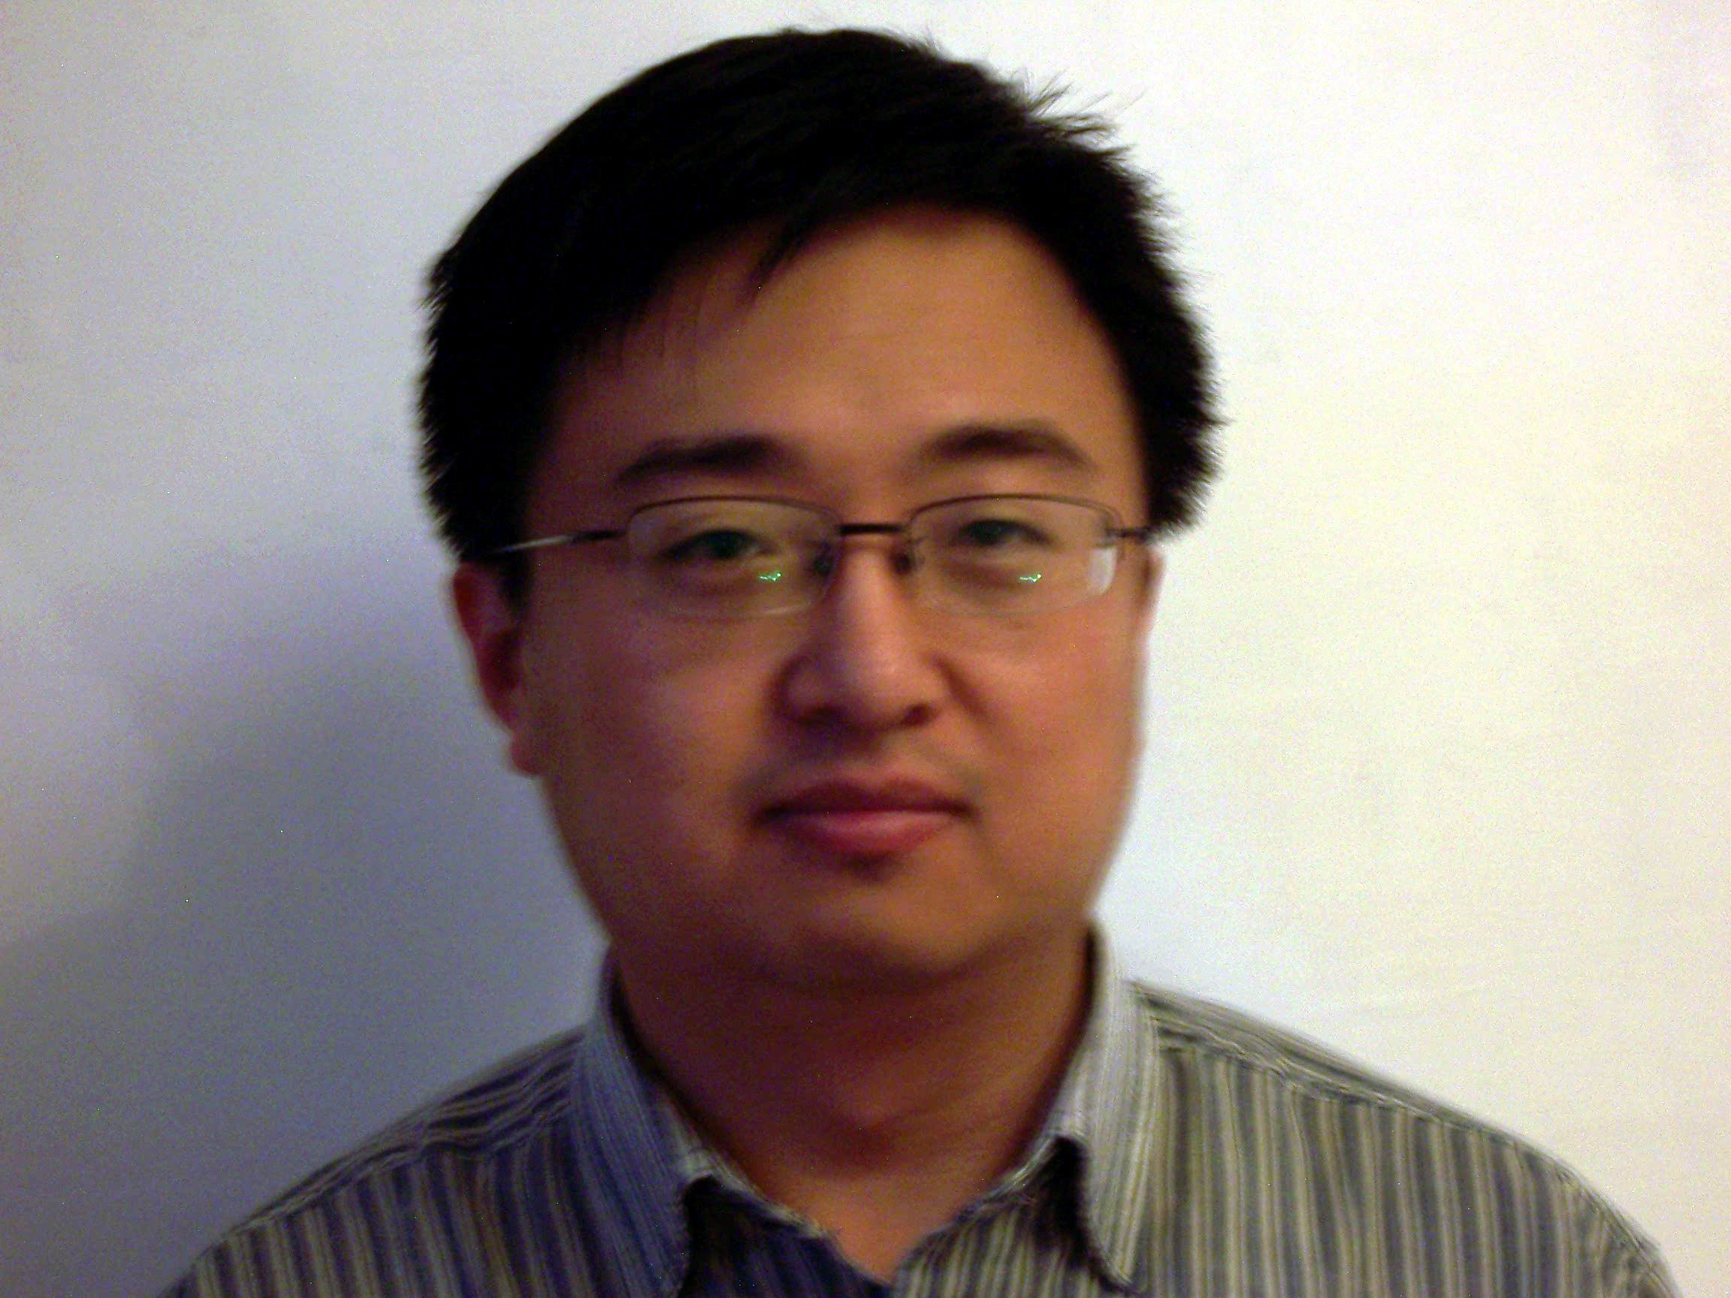
性 别 | 男 | 政治面貌 | 群 众 | 户口所在地 | 大 连
毕业学校及专业 |  | 大连理工大学  化学工程 |  | 学历/学位 | 研究生/硕士
工作单位及职务 |  | 大连福佳·大化石油化工有限公司 工艺工程师
是否有亲属在所内工作或学习，如有请说明 |  | 无
联 系 方 式 |  | 电 话：13591384450  传 真：  电子邮箱：letiand2004@163.com
学习及工作经历
（从高中填起，内容包括时间、单位、学位、所学专业，担任行政职务、专业技术职务情况，时间段要连续，准确到月份，在职学习请注明）
1995.9-1998.8 大连第24中学 高中
1998.9-2002.7 大连理工大学 化学工程与工艺 本科 学士学位
2002.8-2003.8 考研、学习
2003.9-2006.6 大连理工大学 化学工程专业 研究生 硕士学位
2006.7-2009.7 大连福佳·大化石油化工有限公司 工艺工程师 中级职称
主要经验及业绩
（可根据个人情况分项填写）
本人基础理论知识扎实，注重理论与实践相结合，具备一定的实践操作能力和分析推理能力，责任感强，具有一定的协作能力和团队精神。
本人所学的专业是化学工程，读研期间主要从事低雷诺数下板式换热器传热性能的研究，对机械压汽蒸馏技术、低温多效海水淡化技术进行研发，作为项目组核心成员成功研制了小型机械压汽蒸馏装置，为开发大型的机械压汽蒸馏装置提供了技术依据。

论文发表情况：
- 低Re下板式换热器性能的实验研究及热力学分析 马学虎 林乐 兰忠 于庆杰 于春健 热科学与技术 6（1）38-44 2007
- 小型机械压汽蒸馏装置系统性能研究 于庆杰 马学虎 林乐 于春健 白涛 水处理技术 34（1）54-56 2008
2006年毕业之后来到大连福佳·大化石油化工有限公司，进行筹建年产70万吨对二甲苯的芳烃联合装置，经历了芳烃联合装置专利商、工艺流程方案以及详细设计方的选择确定过程。
期间学习了工艺流程图（PFD）和管道仪表流程图（PID）、化工设备、仪表控制系统、联锁系统的相关知识，同时对法国石油科学院Axens的芳烃联合装置（预加氢、重整、催化剂再生、歧化、吸附、异构化、二甲苯共七个单元）工艺包和中国石科院的芳烃抽提单元工艺包以及成都华西所的PSA工艺包进行了深入的学习和研究。
2007年1月参加了芳烃联合装置总体设计审查会。
2007年10月至2008年11月接受工艺包专利商Axens的技术培训（内容包括工艺原理、工艺流程、设备、仪表控制、联锁、开停车步骤、事故处理）。
2007年12月至2008年4月到南京扬子石化芳烃厂进行实习。
2009年3月至2009年4月接受工艺包专利商RIPP的技术培训（内容包括工艺原理、工艺流程、设备、仪表控制、联锁、开停车步骤、事故处理）
对相关的设备询价文件进行核对，参加设备以及三剂采购的技术谈判，其中包括离心式循环氢压缩机、高通量管换热器、离心泵、精馏塔内件、白土、瓷球、环丁砜溶剂、对二乙基苯、单乙醇胺、消泡剂。
作为编委编写了抽提蒸馏单元和歧化及烷基转移单元的试车方案、操作规程、事故处理预案、操作卡，编制抽提单元和歧化单元试车二级网络图，建立抽提单元和歧化单元物料平衡及能源消耗（水电汽风）的数学模型，为调整产品结构和节能降耗提供技术依据，预算试车阶段的物耗、能耗。参与联合装置蒸汽平衡的完善优化。
对设备、管线的安装、装配进行监控，与设计院（SEI）人员对装置进行联合三查四定，参与大型机组离心式循环氢压缩机的试运行，加热炉的烘炉。对抽提单元和歧化单元进行水冲洗、水联运、吹扫、气密试验、系统氮气置换、冷油运、热油运、投料试车。
总之本人对大型石化装置的筹建、设计、中交、试车过程有了一定程度的认识。
2008年7月被评为中级职称，工艺工程师。

